BAB II
PENGENALAN EASYEDA, HUKUM OHM, DAN HUKUM KIRCHOFF

Tujuan
- Praktikan bisa menggunakan EasyEDA untuk melakukan simulasi rangkaian elektronik.
- Praktikan bisa merakit rangkaian resistor dan menerapkan Hukum Kirchhoff untuk menganalisisnya.
- Praktikan dapat menyusun rangkaian seri dan paralel menggunakan alat pelatihan elektronik dasar.
- Praktikan bisa menghitung nilai resistor dan memahami penerapan Hukum Ohm serta Hukum Kirchhoff.
- Praktikan dapat memahami cara kerja rangkaian listrik sederhana dan cara mengukur serta menganalisisnya dengan benar.

Alat dan Bahan
- EasyEDA
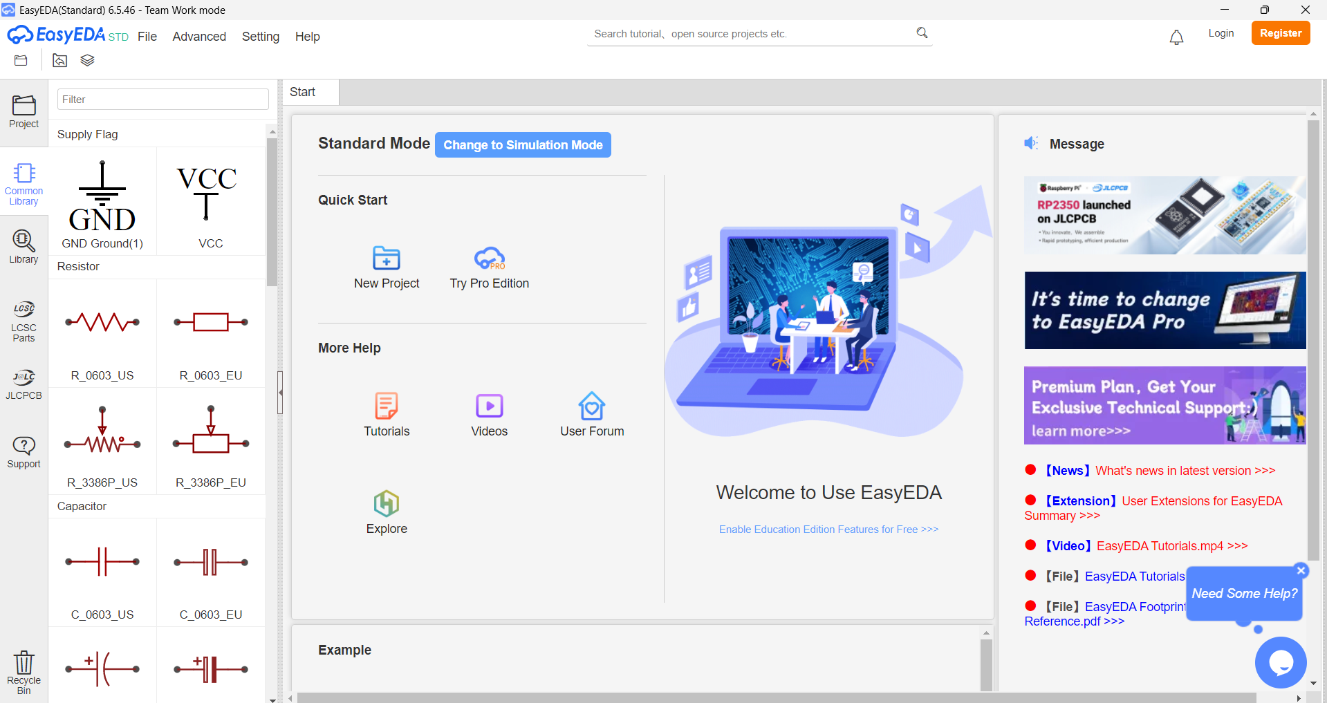
Gambar 2. 1 EasyEDA
EasyEDA adalah alat berbasis web yang digunakan untuk merancang, mensimulasikan, dan membuat skematik serta PCB (Printed Circuit Board).
- Basic Electronic Trainer
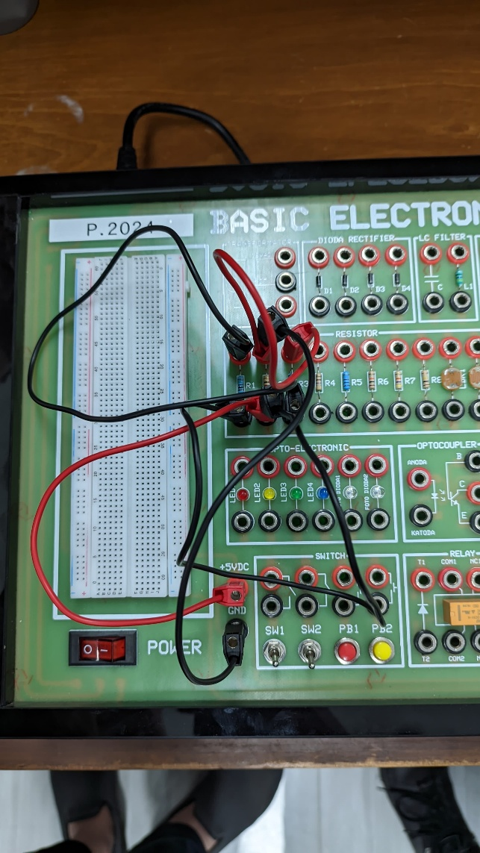
Gambar 2. 2 Basic Electronic Trainer
Basic Electronic Trainer adalah sebuah model fisik yang dirancang untuk mempelajari dan menguji rangkaian elektronika dasar, seperti rangkaian resistor, kapasitor, dioda, transistor, dan komponen lainnya.
- Kabel Jumper

Gambar 2. 3 Kabel Jumper
Kabel Jumper adalah kabel dengan diameter kecil yang di dalam dunia elektronika digunakan untuk menghubungkan komponen atau titik-titik pada rangkaian elektronik atau breadboard secara cepat dan fleksibel, memudahkan pembuatan dan pengujian rangkaian tanpa perlu menyolder.
- Multimeter
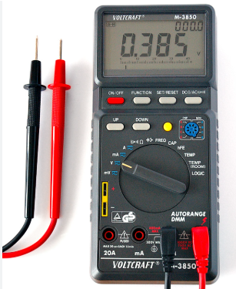
Gambar 2. 4 Multimeter
Multimeter adalah alat pengukur listrik yang digunakan untuk mengukur berbagai besaran listrik seperti tegangan (volt), arus (ampere), dan hambatan (ohm).

Langkah Kerja

Modul Software

Praktikum 1

Percobaan 1
- Buka simulator EasyEDA dan ganti menjadi simulation mode.
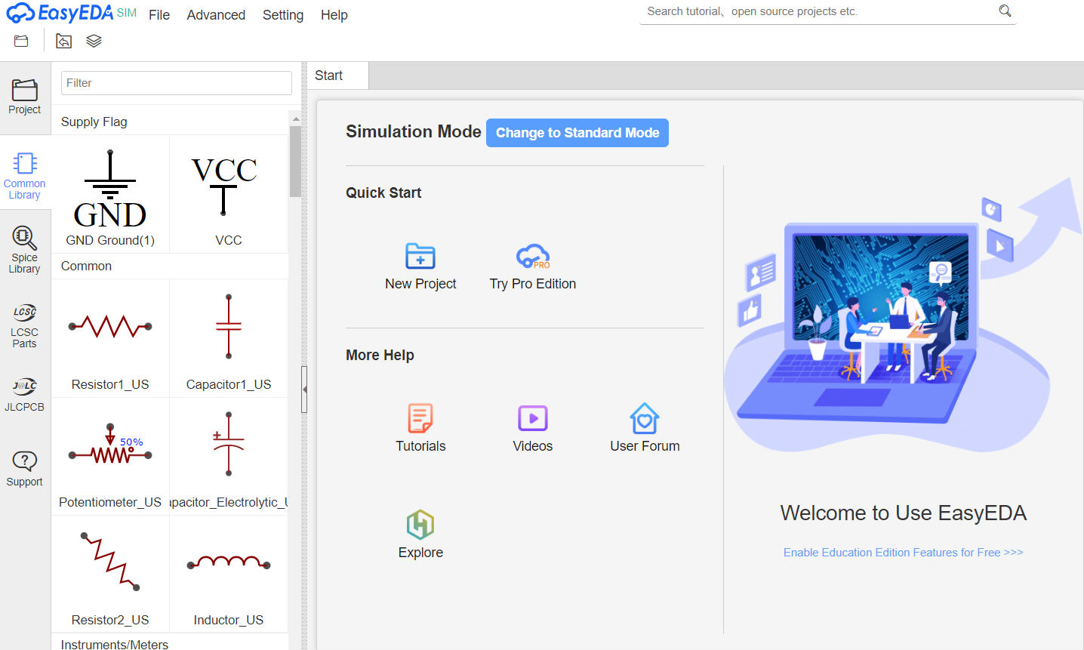
Gambar 2. 5 Buka simulator EasyEDA
- Buat folder baru sampai terbuka board kosong seperti gambar di bawah ini.
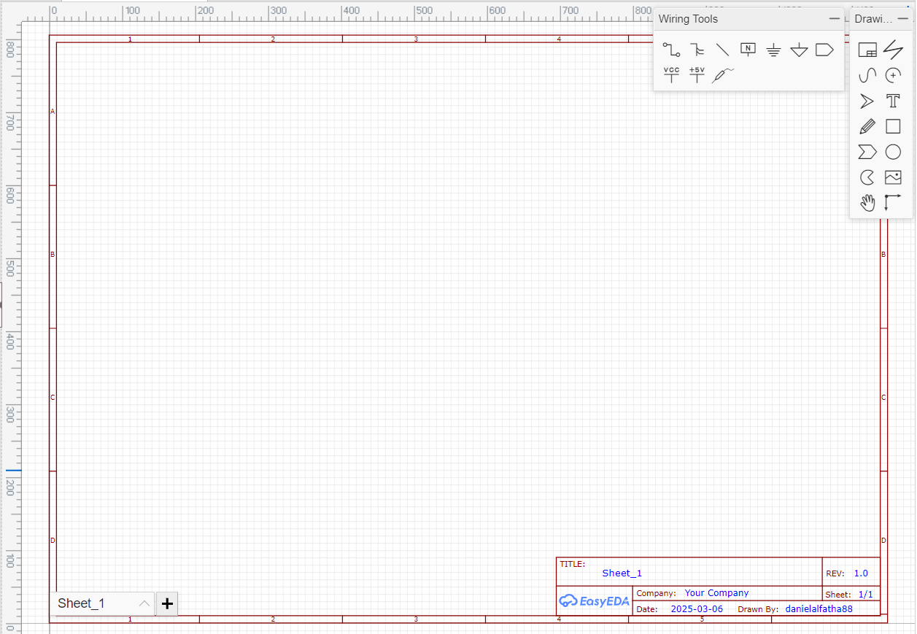
Gambar 2. 6 Board rangkaian
- Buatlah rangkaian seri 3 hambatan.
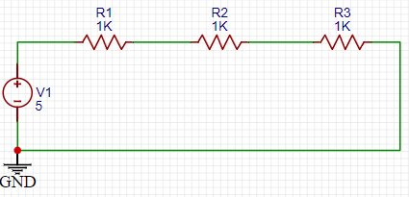
Gambar 2. 7 Membuat rangkaian
- Gantilah ketika hambatan tersebut menjadi 100, 220, dan 330.
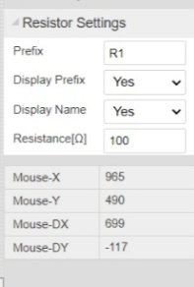
Gambar 2. 8 Mengatur hambatan
- Atur voltasenya menjadi 5V, 10V, dan 15V.
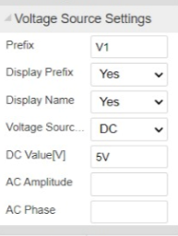
Gambar 2. 9 Mengatur voltase
- Tambahkan voltmeter di setiap hambatan untuk mengukur tegangan.
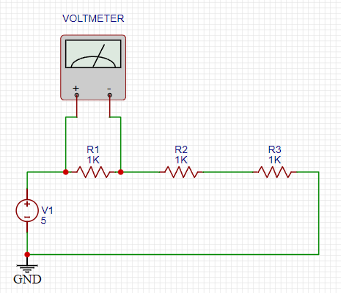
Gambar 2. 10 Menambahkan voltmeter
- Tambahkan amperemeter untuk menghitung arus yang mengalir pada rangkaian.
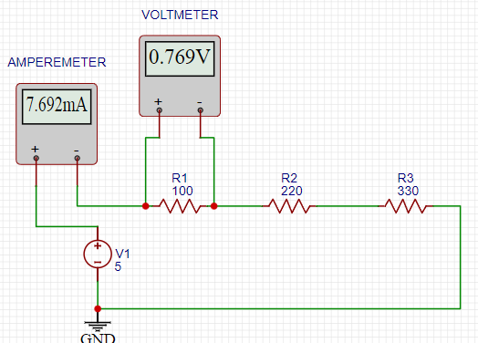
Gambar 2. 11 Menambahkan amperemeter
- Lalu save file dan jalankan simulasi hingga didapatkan hasil seperti di bawah ini.

Gambar 2. 12 Save file
- Buatlah dua rangkaian yang sama dan kemudian ubahlah nilai resistensinya sesuai dengan di bawah ini.
Rangkaian 2 : R1 = 50, R2 = 100, R3 = 150, V = 10
Rangkaian 3 : R1 = 100, R2 = 200, R3 = 300, V = 15
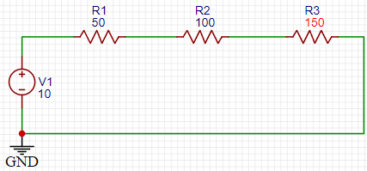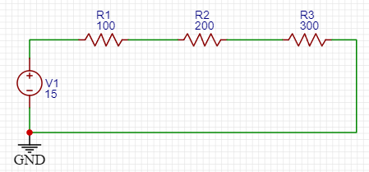
Gambar 2. 13 Percobaan rangkaian
- Pada setiap resistor, amati setiap arus dan juga voltasenya dengan menggunakan amperemeter dan voltmeter. Kemudian tuliskan hasil pengamatannya pada tabel di bawah ini.
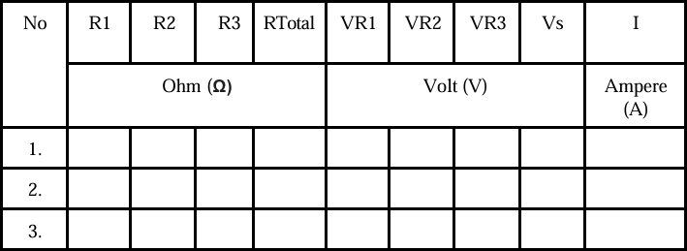
Gambar 2. 14 Tabel pengamatan

Percobaan 2
- Buka simulator EasyEDA dan ganti menjadi simulation mode.

Gambar 2. 15 Buka simulator EasyEDA
- Buat folder baru sampai terbuka board kosong seperti pada gambar di bawah ini.

Gambar 2. 16 Board rangkaian
- Buatlah rangkaian paralel 3 hambatan dan tambahkan amperemeter untuk menghitung arus pada rangkaian.
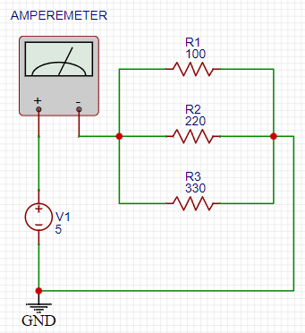
Gambar 2. 17 Membuat rangkaian
- Ganti ketiga hambatan tersebut menjadi 100, 220, dan 330.

Gambar 2. 18 Mengatur hambatan
- Atur voltase menjadi 5V, 10V, dan 15V.

Gambar 2. 19 Mengatur voltase
- Save file dan jalankan simulasi hingga didapatkan hasil seperti di bawah ini.

Gambar 2. 20 Save file
- Buatlah dua rangkaian yang sama dan kemudian ubahlah nilai resistensinya sesuai dengan di bawah ini.
Rangkaian 2 : R1 = 200, R2 = 250, R3 = 300, V = 20
Rangkaian 3 : R1 = 25, R2 = 50, R3 = 75, V = 10
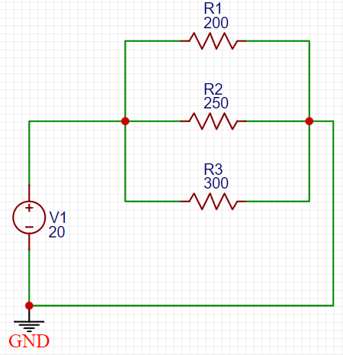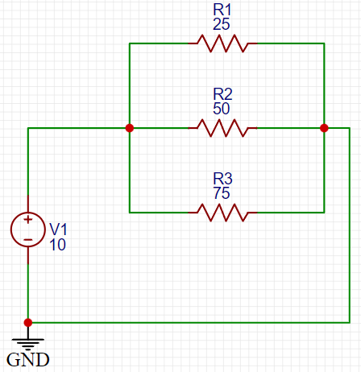
- Catat hasil perhitungan pada tabel dibawah ini.
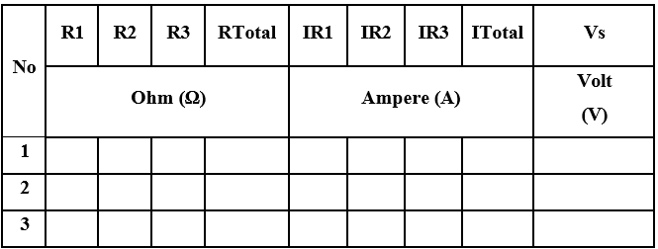
Gambar 2. 21 Tabel pengamatan

Praktikum 2

Percobaan 1
- Amati rangkaian pada Praktikum 1 Percobaan 1.
- Hitunglah RTotal, Vs, VR1, VR2, VR3, dan I dan kemudian tuliskan hasilnya pada tabel.
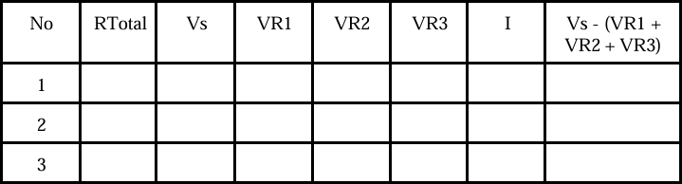
Gambar 2. 22 Tabel pengamatan

Percobaan 2
- Amati rangkaian pada Praktikum 1 Percobaan 2.
- Hitunglah RTotal, IR1, IR2, IR3, ITotal dan V dan kemudian tuliskan hasilnya pada tabel.
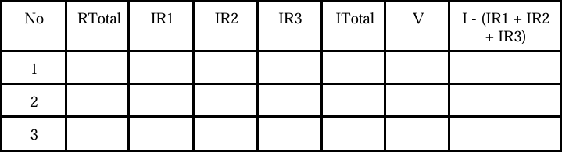
Gambar 2. 23 Tabel pengamatan

Modul Hardware

Percobaan 1
- Pasang kabel power modul ke stopkontak yang tersedia
- Kemudian tekan tombol ON pada modul untuk menyalakan modul
- Hitung tegangan menggunakan multimeter
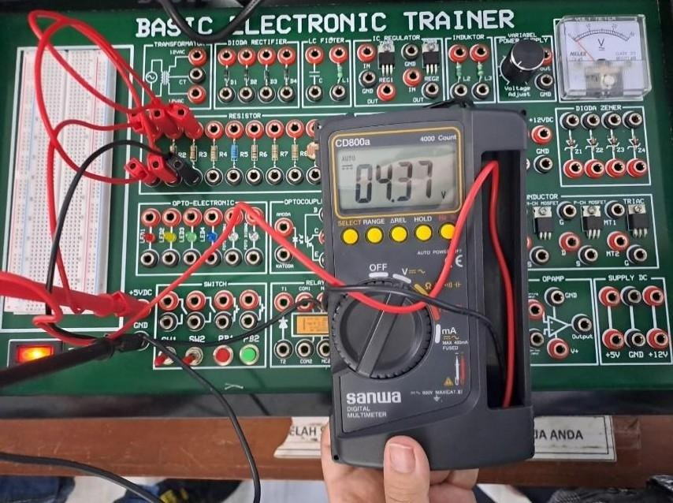
Gambar 2. 24 Menghitung tegangan
- Hitung masing-masing resistor R1, R2, R3 dan bandingkan dengan hitungan menggunakan tabel warna.
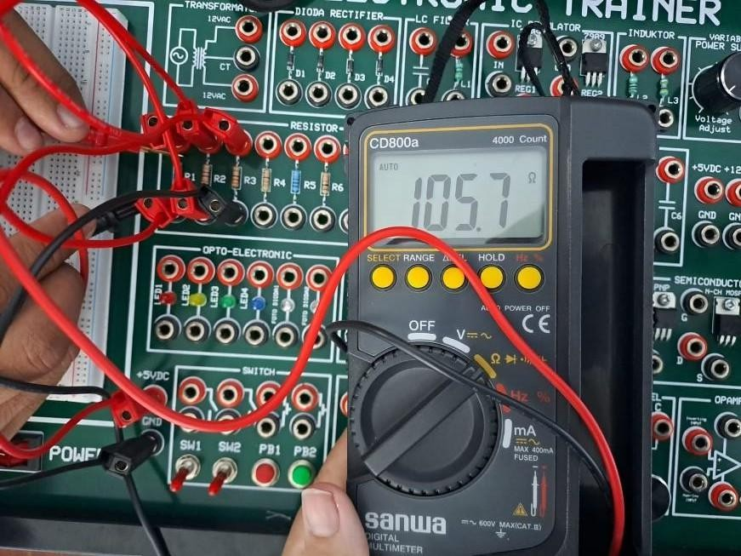
Gambar 2. 25 Menghitung masing masing resistor
- Susun rangkaian seperti gambar berikut:
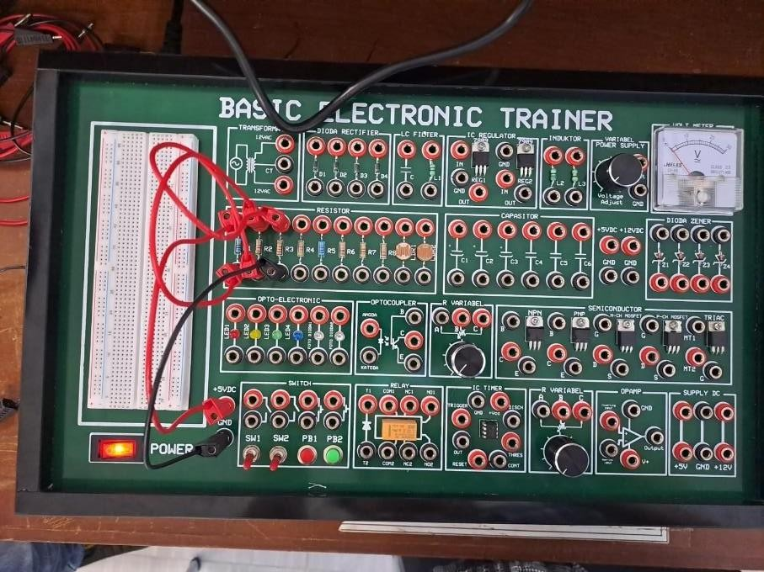
Gambar 2. 26 Mengganti tegangan ke 12 VDC
- Kemudian coba lakukan langkah-langkah diatas dengan mengganti tegangan ke 12 VDC.

Percobaan 2
- Pasang kabel power modul ke stopkontak yang tersedia.
- Kemudian tekan tombol ON pada modul untuk menyalakan modul.
- Hitung tegangan menggunakan multimeter.
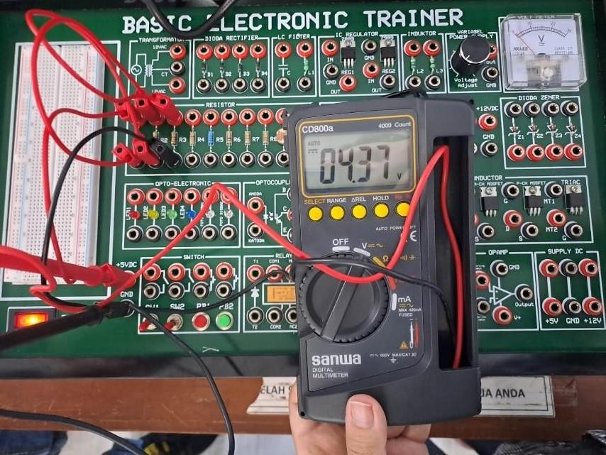
Gambar 2. 27 Menghitung tegangan
- Hitung hambatan pengganti bandingkan dengan hitungan menggunakan tabel warna.
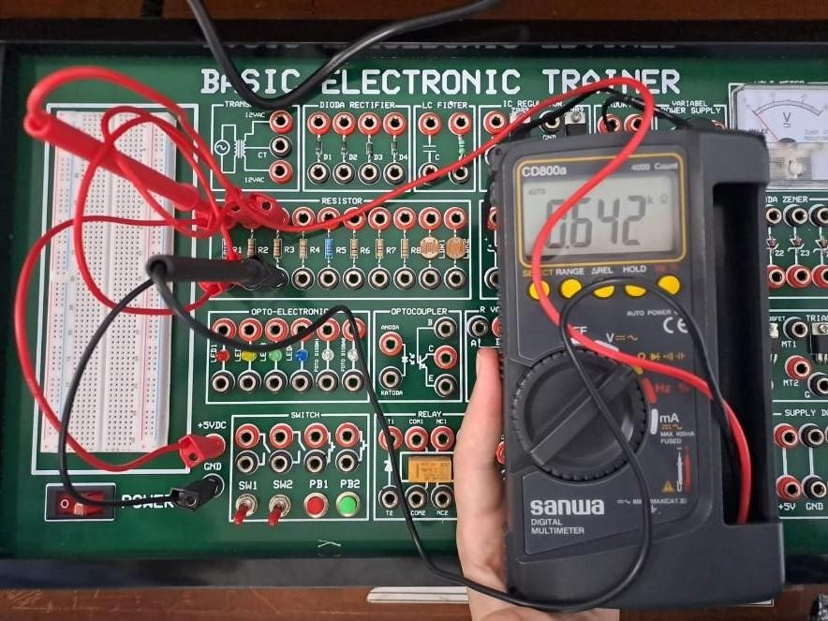
Gambar 2. 28 Menghitung hambatan pengganti
- Susunlah rangkaian seperti gambar berikut:
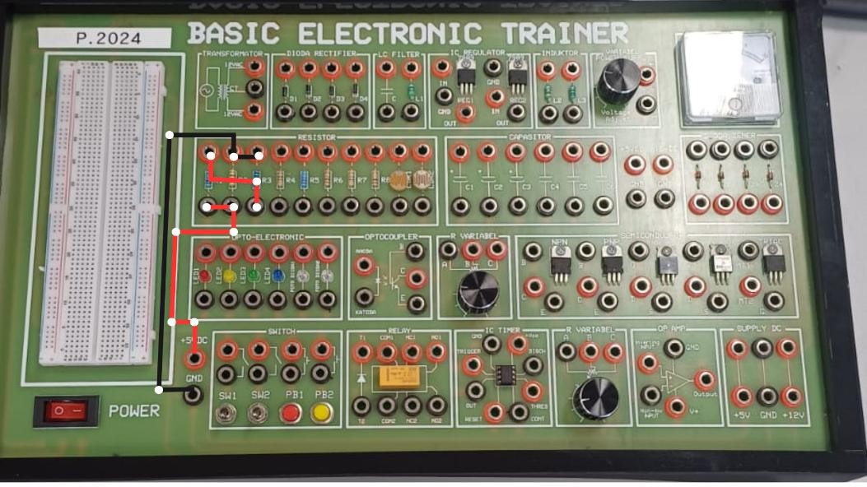
Gambar 2. 29 Menyusun rangkaian
- Kemudian coba lakukan langkah-langkah diatas dengan mengganti tegangan ke 12 VDC.

Hasil Percobaan dan Analisis

Percobaan Modul Software

Praktikum 1

Percobaan 1
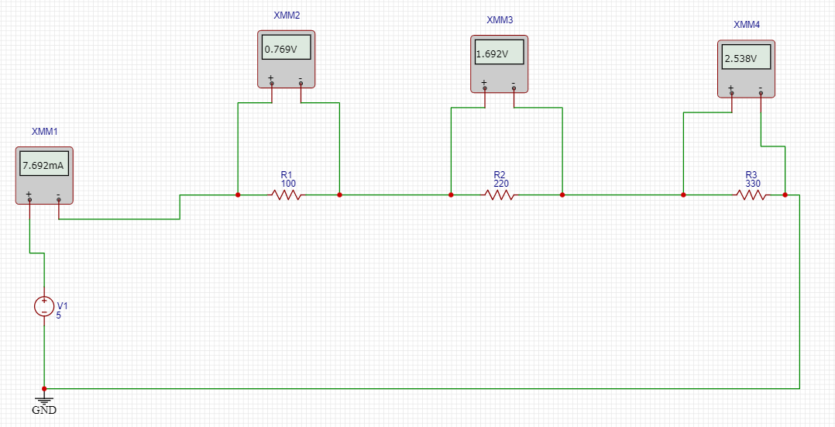
Gambar 2. 30 Gambar praktikum 1 percobaan 1 rangkaian 1
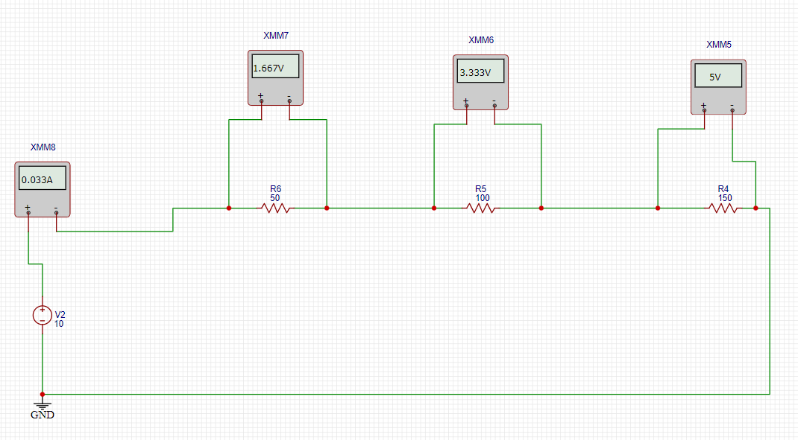
Gambar 2. 31 Gambar praktikum 1 percobaan 1 rangkaian 2
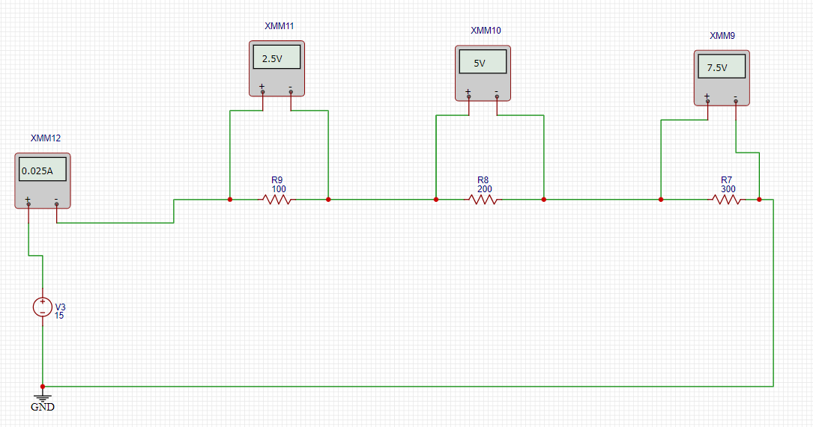
Gambar 2. 32 Gambar praktikum 1 percobaan 1 rangkaian 3

No | R1 | R2 | R3 | RTotal | VR1 | VR2 | VR3 | Vs | I
 | Ohm (Ω) |  |  |  | Volt (V) |  |  |  | Ampere (A)
1 | 100 | 220 | 330 | 650 | 0,769 | 1,692 | 2,538 | 5 | 0.0007692
2 | 50 | 100 | 150 | 300 | 1,667 | 3,333 | 5 | 10 | 0,033
3 | 100 | 200 | 300 | 600 | 2,5 | 5 | 7,5 | 15 | 0,025

Pada tabel perhitungan di atas dapat ditunjukkan bahwa penjumlahan R1, R2, dan R3 sesuai dengan hambatan total (RTotal) sebesar 650, 300, 600 Ω. Nilai arus rangkaian yang dihitung menggunakan hukum Ohm juga sesuai dengan nilai yang ditemukan, yaitu 0.0007692 A, 0.033 A, dan 0.025 A untuk masing-masing sumber tegangan. Tegangan pada masing-masing hambatan (VR1, VR2, dan VR3) dihitung menggunakan rumus (V = I*R). Dari data tersebut juga dapat ditemukan bahwa rangkaian ini merupakan rangkaian seri.

Percobaan 2
Contoh pemasangan Amperemeter pada Praktikum 1 Percobaan 2 Rangkaian 1, terapkan juga di Rangkaian 2 dan Rangkaian 3. Nilai Volt diambil dari Baterai.
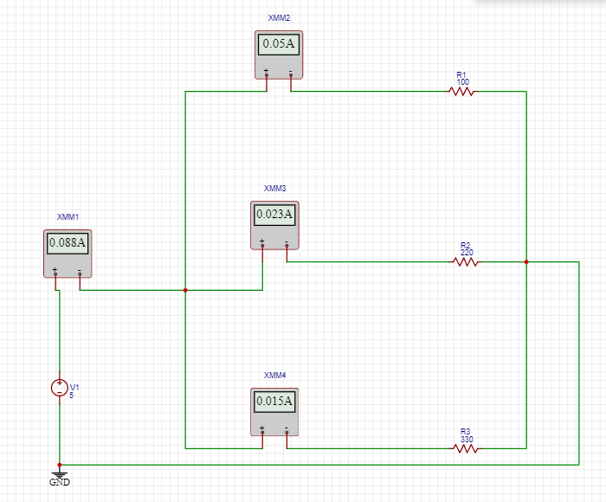
Gambar 2. 33 Gambar praktikum 1 percobaan 2 rangkaian 1
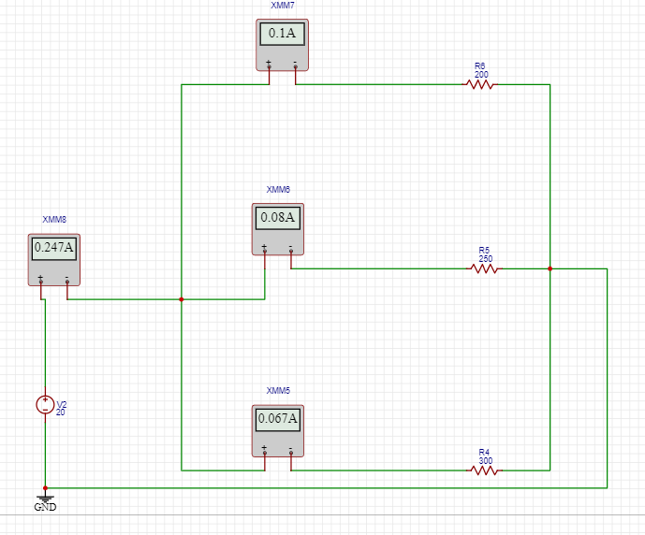
Gambar 2. 34 Gambar praktikum 1 percobaan 2 rangkaian 2
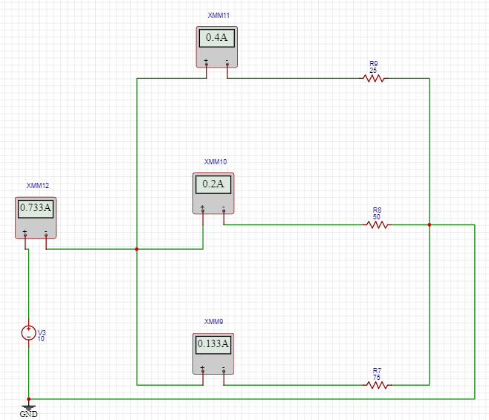
Gambar 2. 35 Gambar praktikum 1 percobaan 2 rangkaian 3
No | R1 | R2 | R3 | RTotal | IR1 | IR2 | IR3 | ITotal | VS
 | Ohm (Ω) |  |  |  | Ampere (A) |  |  |  |  | (V)
1 | 100 | 220 | 330 | 56,89 | 0,05 | 0,023 | 0,015 | 0,088 | 5
2 | 200 | 250 | 300 | 81,08 | 0,1 | 0.08 | 0,067 | 0,247 | 20
3 | 25 | 50 | 75 | 11,63 | 0,4 | 0,2 | 0,133 | 0,733 | 10

Tabel yang disajikan menunjukkan data mengenai tiga rangkaian resistor yang memiliki nilai resistansi, arus, dan tegangan yang berbeda. Setiap baris tabel mewakili satu rangkaian dengan tiga resistor (R1, R2, dan R3) yang memiliki nilai resistansi dalam Ohm (Ω). Kolom RTotal menunjukkan total resistansi dari ketiga resistor dalam setiap rangkaian. Arus listrik yang mengalir melalui masing-masing resistor dijabarkan dalam kolom IR1, IR2, dan IR3 dalam satuan Ampere (A). Selain itu, kolom ITotal mencantumkan jumlah total arus yang mengalir dalam rangkaian, dan kolom VS menunjukkan nilai tegangan yang diterapkan dalam Volt (V).
Dalam analisis rangkaian pertama, total resistansi (RTotal) adalah 330 Ω dengan arus total (ITotal) sebesar 0,088 A ketika tegangan 5 V diterapkan. Rangkaian kedua memiliki total resistansi 300 Ω dan arus total 0,247 A dengan tegangan 20 V. Sementara pada rangkaian ketiga, total resistansi adalah 75 Ω dengan arus total 0,733 A pada tegangan 10 V. Data ini dapat digunakan untuk menganalisis perilaku listrik dalam rangkaian berdasarkan hukum Ohm, yang menghubungkan tegangan, arus, dan resistansi.

Praktikum 2

Percobaan 1
No | RTotal | Vs | VR1 | VR2 | VR3 | I | Vs - (VR1 + VR2 + VR3)
1 | 650 | 5 | 0,769 | 1,692 | 2,538 | 0,007692 | 0
2 | 300 | 10 | 1,667 | 3,333 | 5 | 0,033 | 0
3 | 600 | 15 | 2,5 | 5 | 7,5 | 0,025 | 0

Pada tabel perhitungan di atas dapat dilihat bahwa perbedaan tegangan sumber mempengaruhi tegangan hambatan, dan arus yang dilalui pun memiliki hasil berbeda. Namun, hasil akhir dari perhitungan diatas yaitu ketika tegangan sumber dikurangi total dari tegangan hambatan selalu sama dengan nol.

Percobaan 2
No | RTotal | Vs | IR1 | IR2 | IR3 | ITotal | ITotal - (IR1 + IR2 + IR3)
1 | 56,89 | 5 | 0,05 | 0,023 | 0,015 | 0,088 | 0
2 | 81,08 | 20 | 0,1 | 0.08 | 0,067 | 0,247 | 0
3 | 11,63 | 10 | 0,4 | 0,2 | 0,133 | 0,733 | 0

Dari tabel perhitungan di atas dapat terlihat juga di mana hambatan total (RTotal) adalah 56.89, 81.08, 11,63 Ω. Tegangan sumber (Vs) diberikan pada tiga level berbeda: 5 V, 20 V, dan 10 V. Arus total (ITotal) diukur dan dihitung untuk setiap tegangan sumber, dan arus untuk masing-masing cabang (IR1, IR2, dan IR3). Arus total (IR1 + IR2 + IR3) dalam setiap cabang sama dengan arus total yang diukur pada masing-masing kondisi, dengan perbedaan nol.

Percobaan Modul Hardware

Percobaan 1
No | R1 | R2 | R3 | RTOTAL | Vs | I
1. |  |  |  |  |  | 0
2. |  |  |  |  |  | 0

Tabel di atas merupakan perhitungan untuk mengolah data yang didapat dari basic trainer board guna mencari arus pada hambatan dan arus total yang didapat. Arus yang mengalir melalui resistor IR1, IR2, dan IR3 masing-masing adalah 0.04 A, 0.02 A, dan 0.013 A. Arus total (I) rangkaian adalah 0.257 A, yang menunjukkan bahwa arus total harus dihitung sebagai jumlah arus yang mengalir melalui setiap resistor dalam suatu rangkaian.

Percobaan 2
No | R1 | R2 | R3 | RTOTAL | Vs | I

Tabel di atas merupakan hasil perhitungan akhir dari percobaan kedua pada basic trainer board yang digunakan untuk mencari hasil dari arus dikurangi total dari ketiga arus hambatan dan hasilnya adalah nol.

2.5 Kesimpulan
      - Praktikan mampu melakukan simulasi rangkaian elektronika dengan menggunakan simulator EasyEDA secara efektif.
      - Praktikan mampu mengimplementasikan hukum Kirchoff dengan membuat rangkaian resistor sesuai dengan prinsip-prinsip dasar.
      - Praktikan dapat menganalisa penerapan hukum Kirchoff dalam rangkaian resistor untuk memahami distribusi tegangan dan arus.
      - Praktikan memahami cara merancang dan menyusun rangkaian seri dan paralel menggunakan modul basic electronic trainer.
      - Praktikan mampu memahami perbedaan karakteristik rangkaian seri dan paralel dengan memanfaatkan modul basic electronic trainer.
      - Praktikan mampu menghitung dan memahami konsep resistor, hukum Ohm, serta hukum Kirchoff melalui latihan dengan modul basic electronic trainer.

Laporan :
- Laporan dikerjakan per kelompok, diketik dengan ketentuan :
• Page Size : A4
• Font Style : Times New Roman
• Font Size : 12pt
• Line Spacing : 1,5 (before = 0, after = 0)
• Page Margin (L-T-R-B) = 4-4-3-3
• Menggunakan Bahasa Indonesia yang baik dan benar sesuai KBBI • Bab dan Sub-Bab diketik dengan tulisan tebal (Bold)
• Bahasa asing diketik dengan tulisan miring (Italic)
• Kata dan atau kalimat yang berkaitan dengan kode program, diletakkan di dalam kotak (tabel, bukan shape), diketik dengan ketentuan :
• Font Style : Courier New
• Font Size : 10,
• Line Spacing : 1 (before = 0, after = 0)
• Font Color : Hitam
- Setiap pergantian sub bab berbeda halaman
Catatan :
- Laporan diberi nama ELDAS2025_Pertemuan1_KelXX_ReguX
- Konfirmasi ke salah satu asisten apabila sudah mengirim laporan melalui WA.
- Dilarang copy paste atau nilai dibagi 2 (baik yang copy maupun yang di-copy)
- Batas laporan (AC) Sabtu, 9 Maret 2025 Pukul 23.59
- Batas responsi (ACC) Senin, 12 Maret 2025 Pukul 21.00
- Melewati batas pengumpulan atau deadline ac nilai laporan dikurangi 15 perhari
- Melewat batas acc atau batas revisi nilai laporan dikurangi 15 per hari

Kontak Asisten:
Bagaskara Dipowicaksono HP (087855382757)
Leonardus Deni Prabowo (+62 896-8585-4668)

